【轨物方案】开关柜多模态智能感知及一键顺控专家系统：技术架构与实现

开关柜是电力系统中最常见、也是运维盲区最多的一类设备。一面典型的 10kV 开关柜，内部包含断路器操动机构、触头系统、母线连接、电缆接头、绝缘隔板等数十个关键部件，其中任何一个部件的渐进式劣化，都可能在未来某个时刻演变为故障。
传统方案管了三件事：综保装置管电气保护、温湿度计管环境、人工巡检管其他一切。这中间有一个巨大的空白——机械特性的劣化趋势没人监测，绝缘的早期局放信号没人捕捉，操作机构每一次动作的细微偏移没人记录。
轨物科技的开关柜多模态智能感知及一键顺控专家系统（以下简称“本系统”）就是在填补这个空白。它不是替代综保装置，而是在综保之外建立一套覆盖机械特性、温度场、局放、视频、环境五大维度的感知网络，并通过边缘计算和 AI 诊断将这些数据转化为可行动的运维决策。

本系统的核心设计理念是一台边缘网关管一面柜。所有功能扩展模块以总线方式接入智能边缘网关，网关完成数据汇聚、协议转换、本地处理和上云通信。
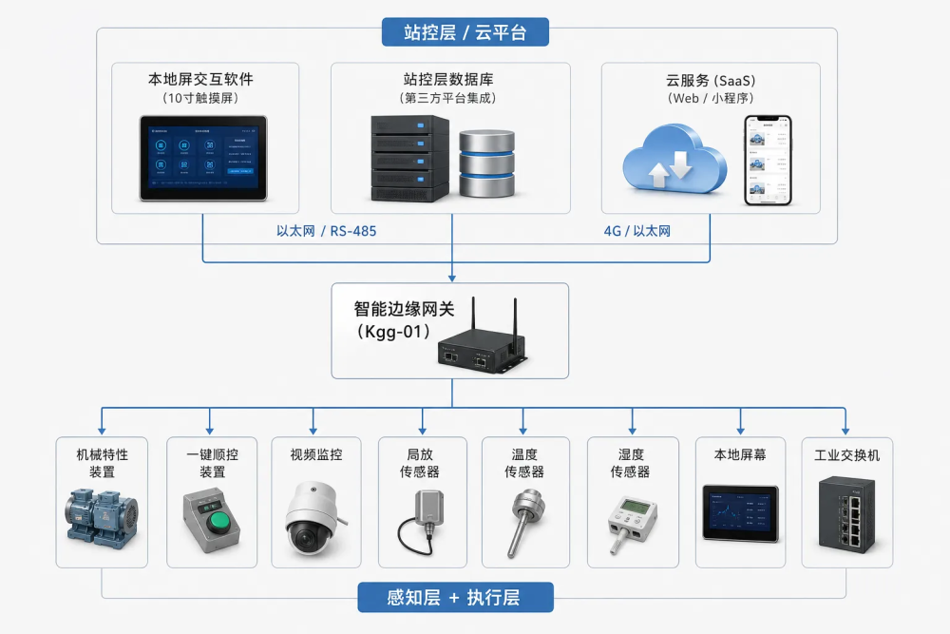

边缘网关的角色：不只是数据中转
智能边缘网关（型号 Kgg-01）是每面柜子的“本地大脑”，承担四个关键职能：
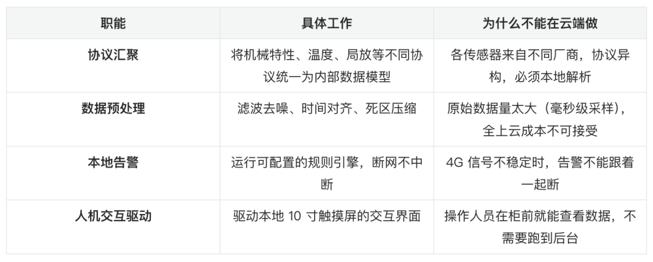
网关通过 RS-485 总线 + RJ45 以太网 + 4G 无线三模通信，既保证本地高速互联，也支持远程集中监控。


模块一：机械特性监测 — 捕捉 50 毫秒内的机械真相
这是整个系统中采样率最高、信号处理最复杂的模块。
为什么机械特性是关键？ 断路器操动机构的故障——铁芯卡涩、弹簧疲劳、连杆松动——在电气参数上几乎看不出征兆，但在机械运动参数上会留下明确痕迹。问题在于，一次分闸动作持续仅 20-60ms，要在这么短的时间窗口内提取有意义的信息，对传感器提出了苛刻要求。
硬件配置： 3 件协同工作
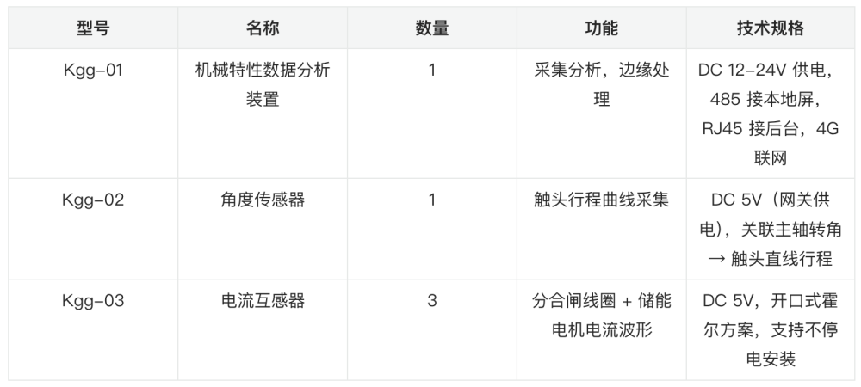
采集链路：
分/合闸线圈通电 → Kgg-03 霍尔互感器采集电流波形 → Kgg-02 角度传感器同步采集主轴转角 → Kgg-01 数据分析装置将电流-时间 + 角度-时间数据对齐 → 计算速度、时间、行程参数 → 与出厂值比对 → 输出诊断
提取的关键参数：
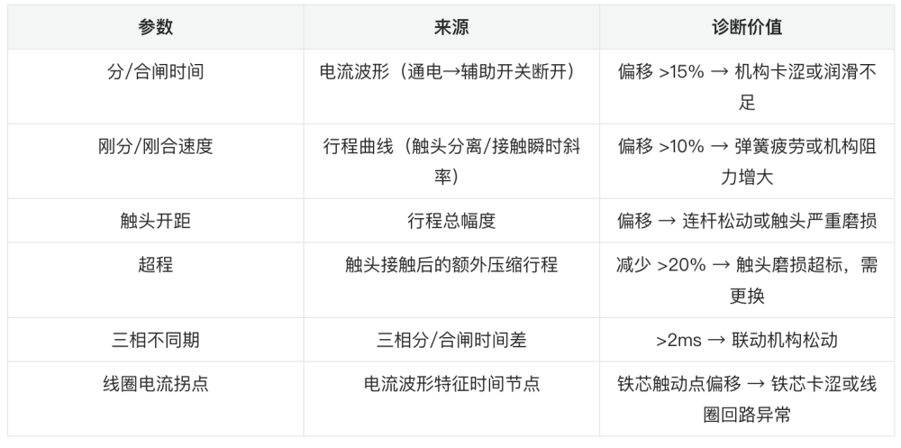
技术取舍： 电流采集选用开口式霍尔而非分流器，牺牲约 0.4% 的幅值精度，换取不停电安装能力——对于存量柜改造，这是刚需。行程采集选用旋转编码器（角位移 → 直线换算）而非拉绳式直线传感器，用 0.1mm 的分辨率代价换取在剧烈冲击（分合闸动作加速度数十个 g）下的 10 倍可靠性。

模块二：一键顺控 — 操作安全的最后一道防线
一键顺控不是简单的“远程遥控”，它的技术核心在于每一步操作都必须通过双重校验。
硬件：
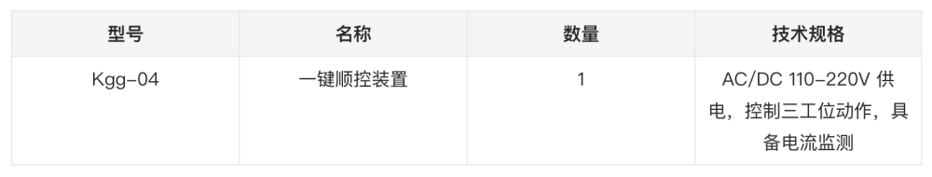
控制对象： 断路器分/合、底盘车摇进/摇出、接地开关分/合——三工位全部纳入控制。
双重校验机制：
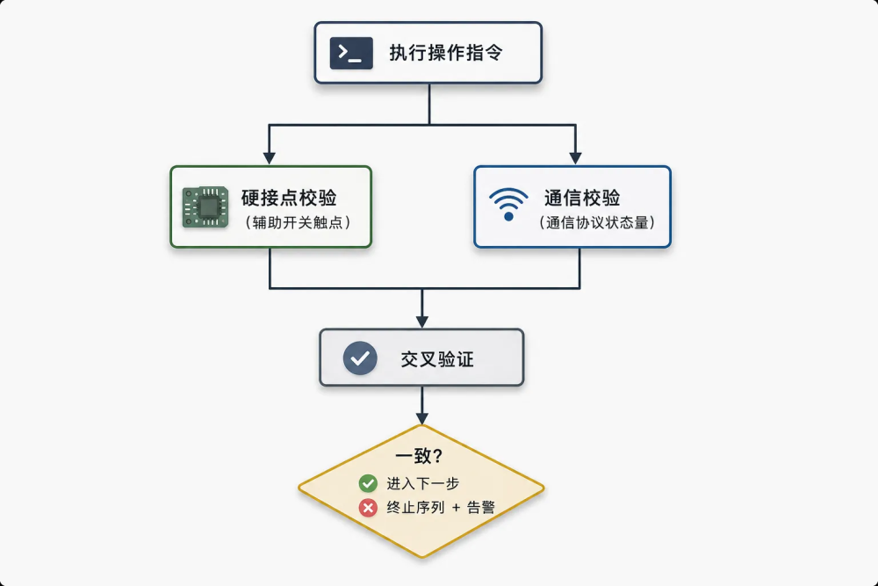
这相当于给每一次操作加了“双保险”——硬接点不受通信干扰，通信校验则能获取更丰富的状态信息。两者交叉验证，从原理上杜绝了因辅助开关卡涩或通信异常导致的误判。
电流监测的附加价值： Kgg-04 内置电流监测功能，底盘车电机的工作电流曲线可以反映机构阻力的变化趋势——这是一个隐性的机械健康指标。如果某次摇进操作的电机电流比三个月前高出 15%，即使手车最终到位了，系统也会给出“机构阻力增大，建议检查润滑”的提示。

模块三：温度监测 — 不是测温度，是测“接触电阻”
开关柜测温的难点不在精度，而在测哪里、怎么装、怎么判断异常。
硬件配置：
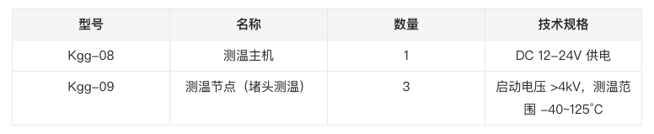
布点逻辑： 3 个堵头式测温节点分别部署在 A/B/C 三相触头触臂位置——这是开关柜中温升最敏感、也是接触电阻异常最先暴露的位置。堵头式设计支持不停电安装，直接用标准堵头尺寸替换原有堵头，无需改造触头结构。
从“温度值”到“接触电阻异常”的判断链路：
单点温度高不一定是故障——负荷增大、环境温度升高都会导致正常温升。系统的诊断逻辑是多维度排除法：
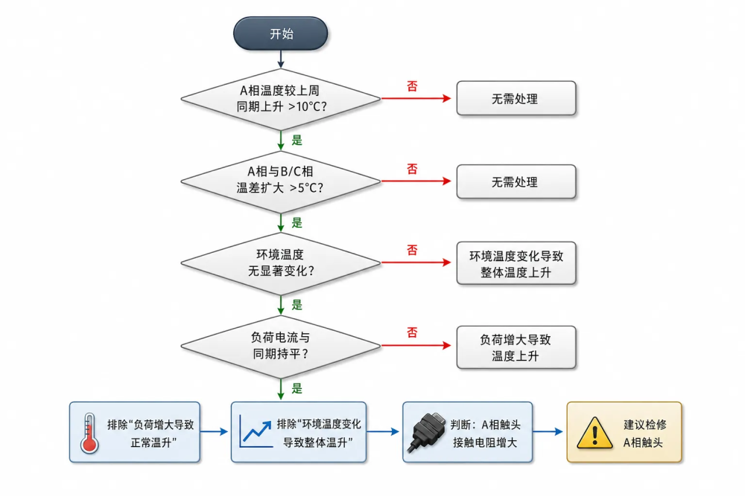
这个逻辑链条的关键在于同柜三相温差对比——接触电阻异常通常是单相问题，而负荷和环境变化影响所有相。

模块四：局放监测 — 三合一传感器，一只覆盖全柜
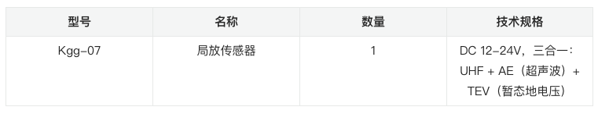
为什么选三合一而不是单一方案？
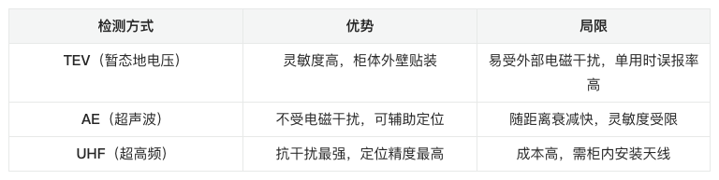
三合一方案用 TEV 做“守门员”——灵敏度最高，不漏报；用 AE 和 UHF 做“裁判”——当 TEV 检测到疑似信号时，交叉对比 AE/UHF 数据来排除外部干扰，降低误报。
部署位置： 一只三合一传感器同时覆盖母线室、断路器室、电缆室三个隔室的局放信号。系统通过信号到达时间差（TOA）和幅值衰减特征大致判断局放源所在的隔室。

模块五：视频监控 + 湿度控制
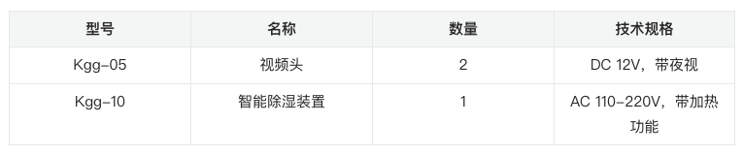
视频监控定位在操作确认——断路器分合闸后，手车工作位置对不对？活门有没有正常关闭？接地开关触头是否到位？两个摄像头分别覆盖断路器室和接地开关区域，配合夜视功能实现全天候监控。
智能除湿器采用监测-判断-治理闭环：湿度传感器实时采集低压室、断路器室、电缆室湿度，超过阈值自动启动除湿（冷凝 + 加热），湿度恢复正常后自动停止。这个闭环逻辑杜绝了“看到湿度高了但除湿器忘开了”的人因漏洞。

模块六：本地交互 — 10 寸屏，柜前操作零门槛
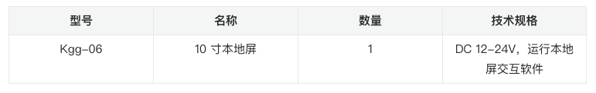
本地屏不是简单的“数据展示器”，它运行一套完整的交互软件，现场人员可以直接在屏上：
- 查看所有传感器实时数据
- 调阅历史趋势曲线
- 确认/处理告警
- 发出顺控指令
本地屏与边缘网关通过 RS-485 通信，处理时延 <200ms。即使与站控层或云端的通信中断，柜前的操作和监控功能不中断。


硬件清单（单面柜配置）
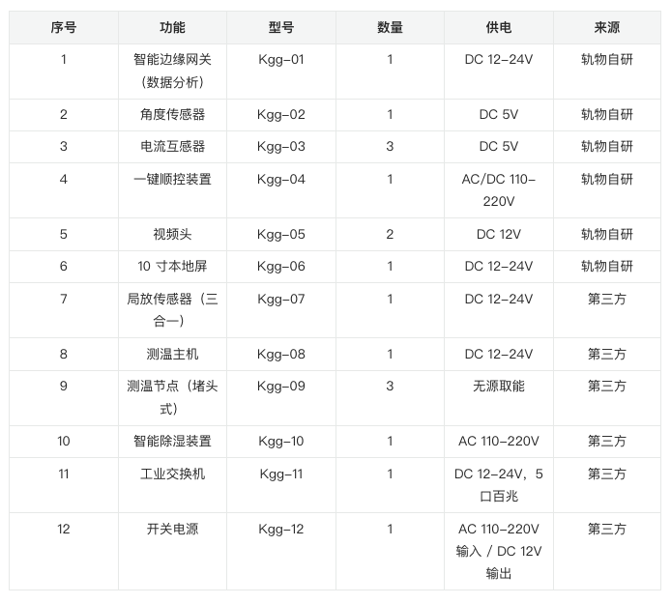
自研率 50%（6/12 项），核心分析、控制、交互组件全部自研。

软件清单
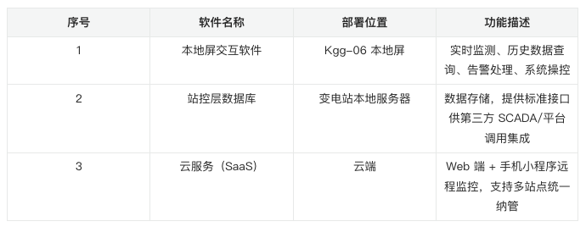
三层软件覆盖了柜前操作、站内监控、远程管理三个典型使用场景，数据链路从传感器到云端完整闭环。

本系统在设计之初就充分考虑了存量开关柜的改造需求。核心传感器的安装遵循"最小侵入"原则：
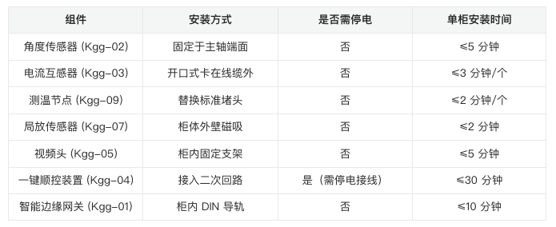
除了一键顺控装置需要接入二次回路（控制断路器分合、底盘车、接地开关）必须停电施工外，其余所有传感器均支持在开关柜运行状态下完成安装。对于只需要监测、不需要远程控制的场景，整个改造过程零停电。

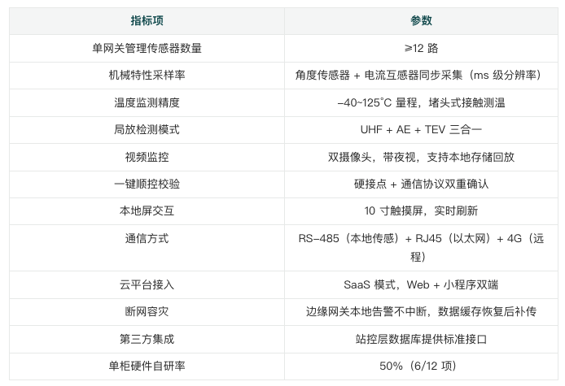
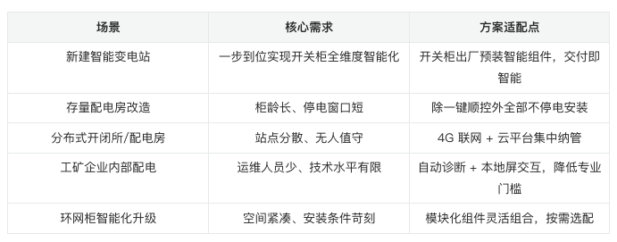

轨物科技开关柜多模态智能感知及一键顺控专家系统，本质上做了一件事：把一面“哑”开关柜变成一面“会说话”的开关柜。
它不是在综保装置和温湿度计的基础上“锦上添花”，而是补齐了传统方案中最大的盲区——机械特性的渐进式劣化、绝缘的早期局放信号、操作机构每一次动作的细微偏移。这些盲区靠人管不了，靠传统仪表看不到，只有靠传感器 + 边缘计算 + AI 诊断才能覆盖。
从技术实现角度看，这套方案有三个值得注意的工程决策：
- 传感器选型优先考虑“不停电安装”——开口式霍尔而非分流器、堵头式测温而非绑扎式、磁吸式局放而非开孔安装——每一项选择都是在精度和可部署性之间做了明确的权衡。
- 边缘网关承担本地计算——不是简单的“数据透传”，而是协议汇聚、数据预处理、规则引擎、本地告警四合一，保证在 4G 信号不稳定的变电站环境下，告警不中断。
- 一键顺控的双重校验不是形式——硬接点 + 通信协议的交叉验证，从物理层面杜绝了“系统显示已分闸但实际未分闸”的致命误判。

